Wie geht’s dir? …. sehr gut / gut ++

nicht schlecht +

es geht +/-

nicht so gut **_**

schlecht **_**

sehr schlecht **_ _**

Wie fühlst du dich?

Ich fühle mich… (mi sento)

Ich bin…

zornig -

verärgert



glücklich



traurig



ängstlich



**…und noch mehr… Gefühle mit Adjektiven beschreiben.**

**Descrivere sentimenti con gli aggettivi.**

**Abbina l’aggettivo in tedesco al corrispondente in italiano, aiutandoti con …. das Wörterbuch …**

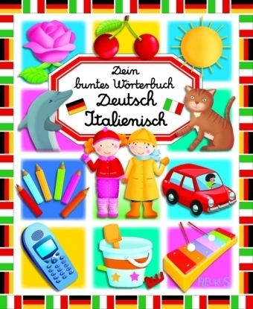

neugierig

beleidigt

böse

heiter

gestresst

nervös

mutig

froh

eifersüchtig

*cattivo*

*coraggioso*

*felice*

*curioso*

*sereno*

*offeso*

*nervoso*

*stressato*

**…e ricercane eventualmente altri che possono rappresentare il tuo stato d’animo attuale o il tuo modo di essere.**

**POSITIVE GEFÜHLE**

**Ich bin …..**

**NEGATIVE GEFÜHLE**

**Ich bin …..**

**Gefühle haben Farben**

**Esprimere sentimenti attraverso i colori.**

Welche Gefühle verbindest du mit folgenden Farben?

schwarz: Ich bin……………………………………………………………..

rot: Ich bin……………………………………………………………………..

gelb: Ich bin………………..………………………………………………..

grün: Ich bin…………………………………………………………………..

blau: Ich bin………………………………………………………………..…..

weiß: Ich bin…………………………………………………………………..

rosa: Ich bin……………………………………………………………………..

der Ampel der Gefühle

Il semaforo delle emozioni!

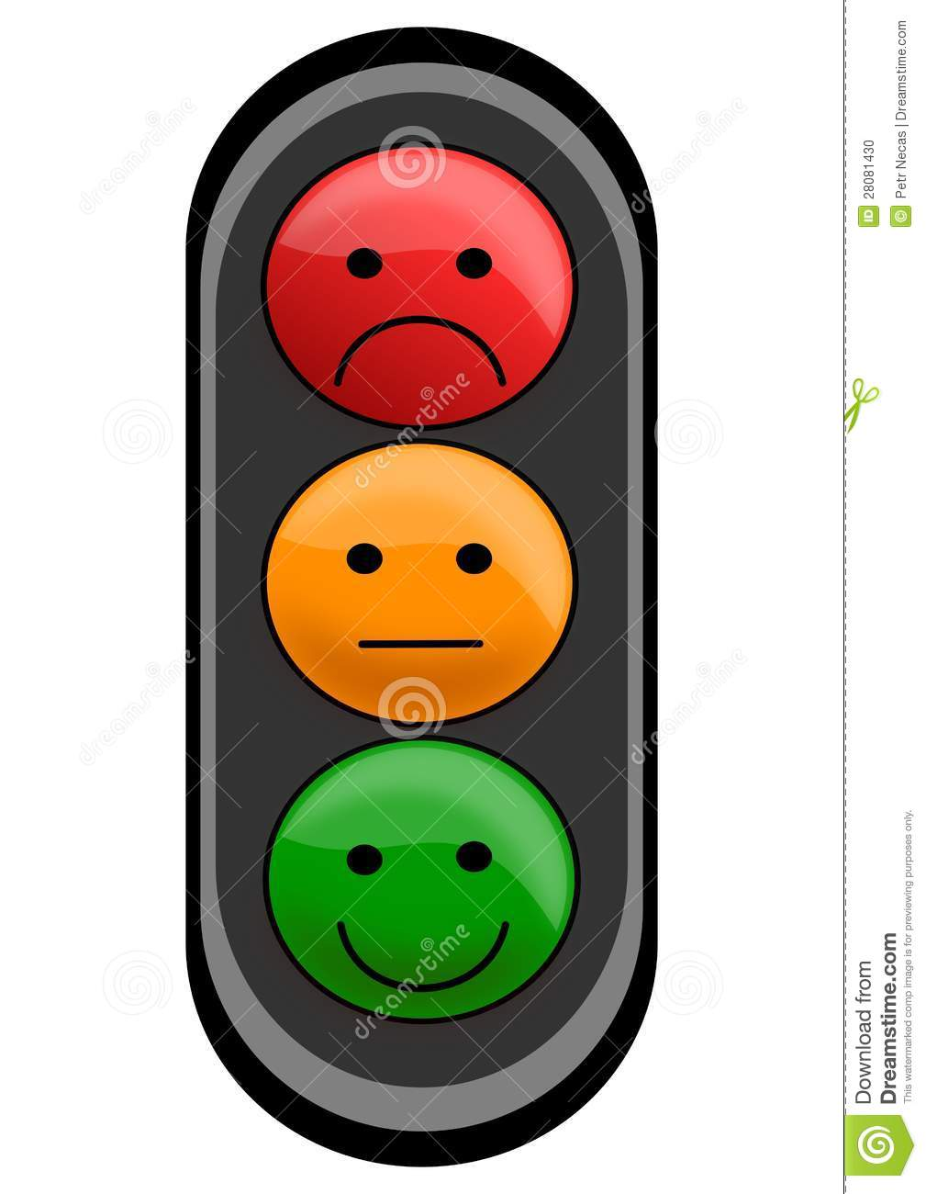

ROT:

1. Halte an! Beruhige dich! Denke, bevor du handelst!

GELB:

2. Benenne das Problem und sage, wie du dich fühlst!

3. Setze ein positives Ziel!

4. Denke an viele Lösungen!

5. Bedenke die Folgen im Voraus!

GRÜN:

6. Gehe los und probiere es mit dem besten Plan!